西安电子科技大学
数字电路与逻辑设计 课程报告

报告名称 数字电子钟报告

人工智能 学院 XXXXXXX 班
成 绩

姓名 XXXXXX 学号 2300920XXXX
备注 数字电子钟
报告日期 2025 年 X 月 XX 日

指导教师评语：

指导教师：
年 月 日
实验报告内容基本要求及参考格式
- 问题简述
- 设计要求
- 设计分析
- 电路设计
- 器材清单
- 报告总结

- 问题简述
用简单的逻辑芯片实现数字电子钟，要求能显示秒，分，时，日，且具备报时，校时功能。
- 设计要求
1.信号源要求：
需由晶振电路产生1Hz标准秒信号，作为数字电子钟的基本计时单位。
2.计数器要求：
(1)秒和分计数器需实现00～59的六十进制计数。
(2)时计数器需实现00～23的二十四进制计数。
(3)关于周显示，根据文档要求，设计了一个七进制计数器，计数范围从1至日。
3.校时功能要求：
(1)数字电子钟应具备手动校时功能，能分别对秒、分、时、日进行校时操作。
(2)通过一个开关，当置于手动位置时，可分别对秒、分、时、日进行手动脉冲输入调整，或进行连续脉冲输入的校正。
4.报时功能要求：
整点报时电路需在每个整点前鸣叫五次低音（500Hz），整点时再鸣叫一次高音（1000Hz），以实现整点报时功能。
三、设计分析
1.设计思路
(1)数字电子钟分为信号源，由计数器和数码管构成的计时与显示电路，校时电路和报时电路。
(2)校时电路可以控制信号源的信号输入到指定的进制器中，从而实现秒、分、时、日的分别校时，而且为了方便校时，对于时，分，秒这些两位数字，提供了十位和个位的分别校时功能。数字钟正常工作时默认信号源信号输入到秒对应的60进制器中。
(3)信号源分为555计时器和一个带开关的直流电路，可分别进行连续脉冲输入和手动脉冲输入的校正。
- 电路设计
1.整体结构
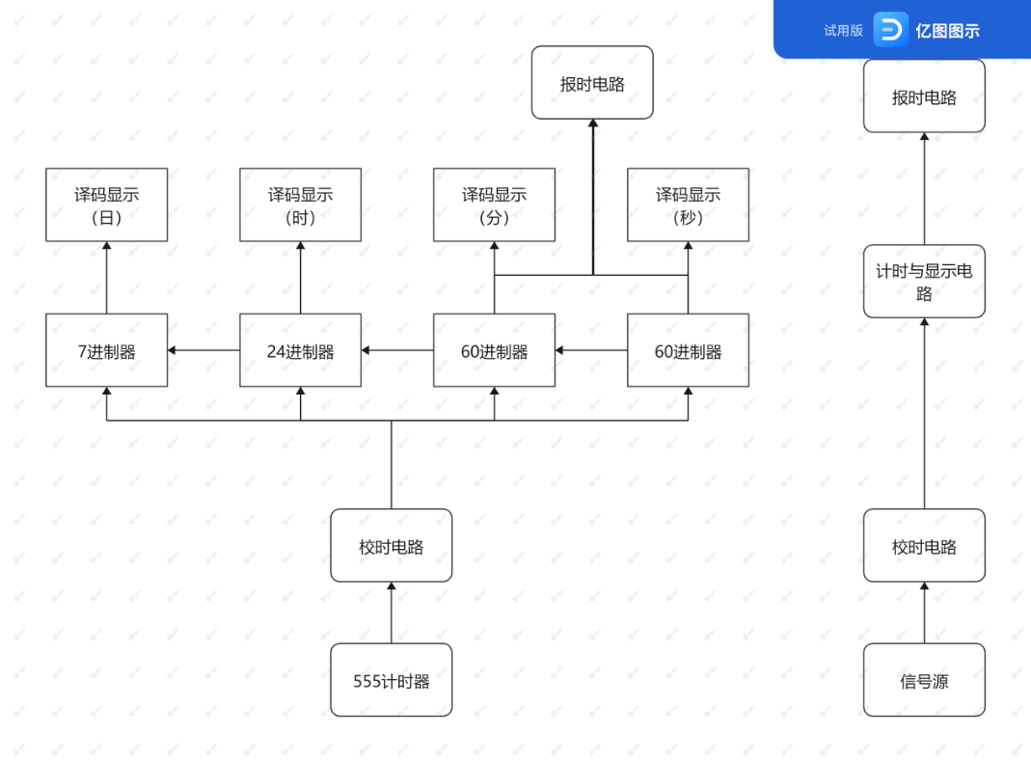
2.各部分设计
(1)信号源
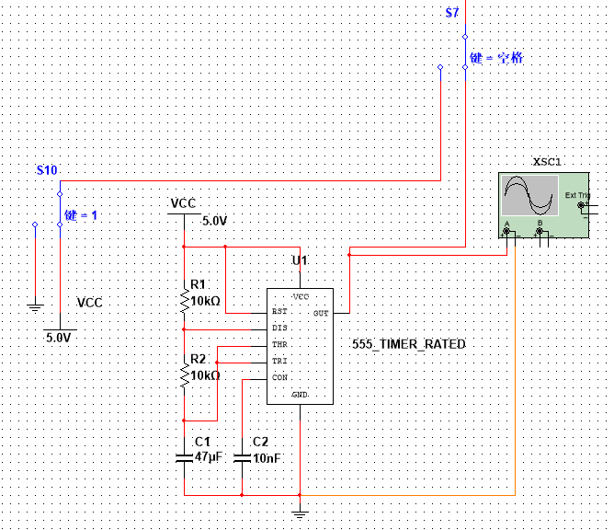
信号源的设计根据开关S7的连接状态具有不同的功能：
当信号源接555计时器时，555计时器会产生1Hz的标准秒信号。这个1Hz信号既可作为数字电子钟正常工作时的时钟（clock）信号，也可作为校时功能的连续脉冲输入。
当信号源接直流源时，通过操作开关S10（键=1），可以手动输入脉冲。手动输入脉冲的方式是按S10键两下为一个脉冲。
(2)计时与显示电路
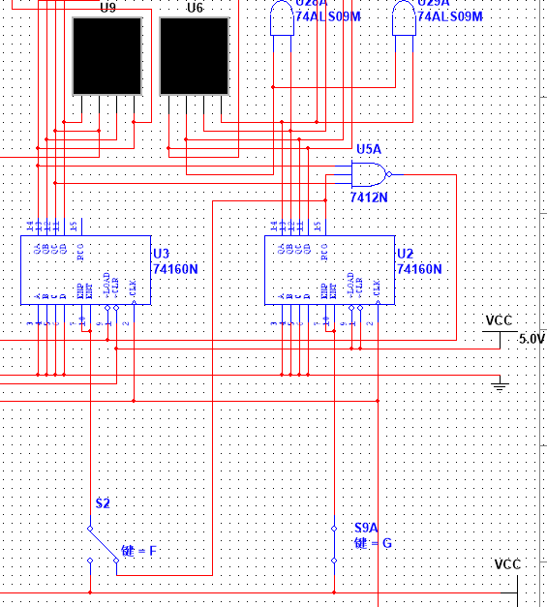
用两片74160，采用整体置零法，分别构成十位的模6计数器（左），计数范围0~5，和个位的模10计数器（右），计数范围0~9。完成一个循环时加到load端的置零信号取反输出到下一级74160。
另外还有由两片74160构成的模24计数器，计数范围0~23，由一片74160构成的模7计数器。
(3)校时电路
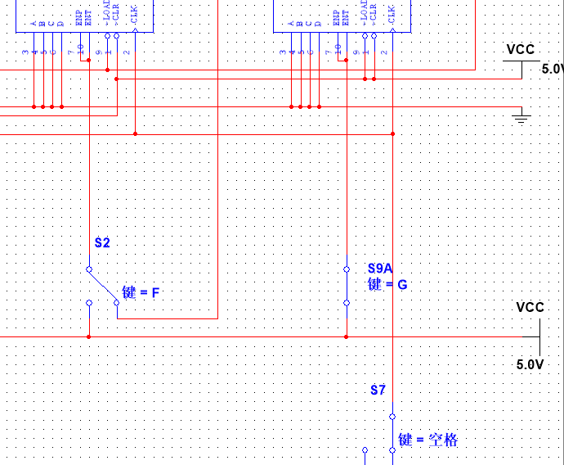
校时电路考虑到整体置零法中，上一级74160的输出作为下一级74160P和T的输入，使用单刀双掷开关将下一级的P和T端口从上一级的输出切换到常为1的端口，这样，每当一个clock信号到来，下级的74160都能工作，与上级无关，正常工作时只有S9A（键=G）默认接到常1端口，其余74160对应的开关均接到上级输出。
(4)报时电路
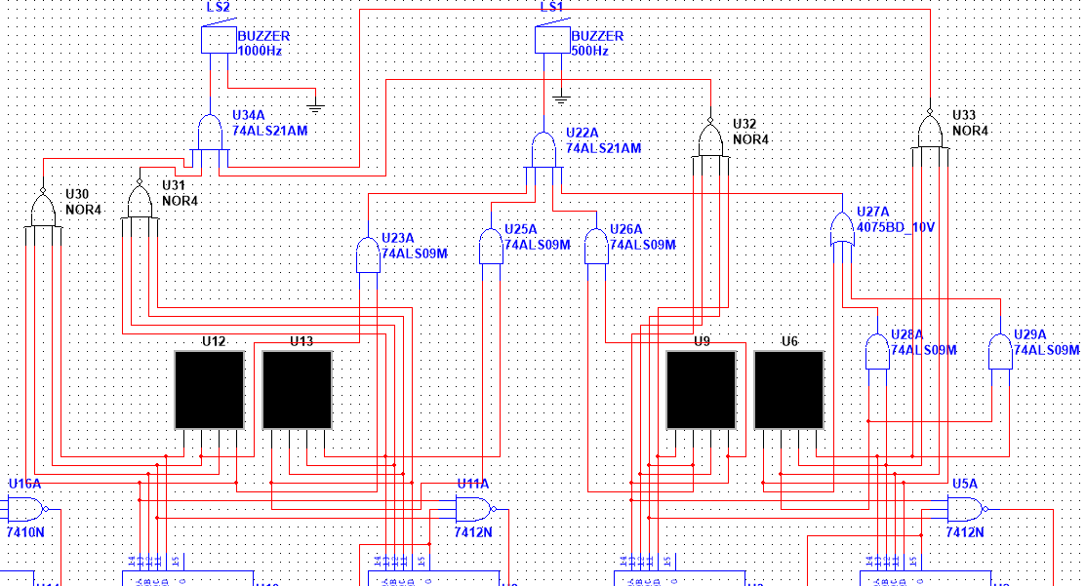
将“分”和“秒”对应74160的输出接到组合电路中，最后接到蜂鸣器，当数码管U12、U13、U9、U6值为5955、5956、5957、5958、5959时蜂鸣器1接入高电位，当数码管U12、U13、U9、U6值为0000时蜂鸣器2接入高电位
3.整机电路图
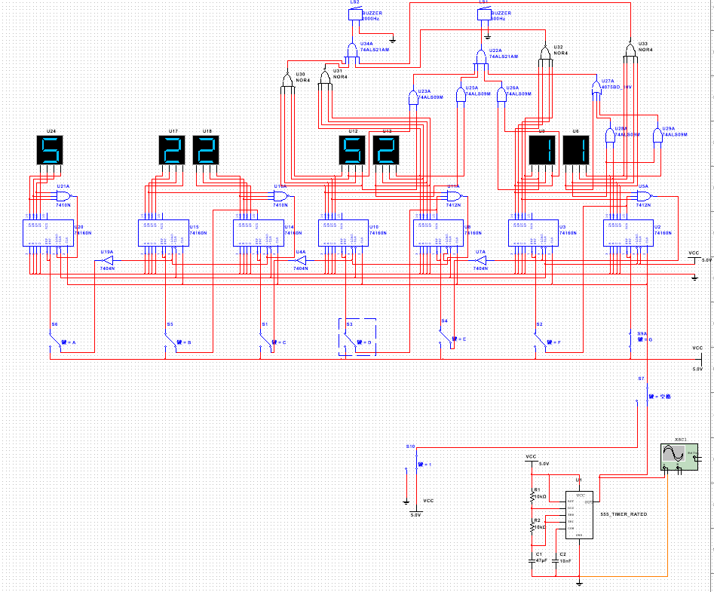
五、器件清单
序号 | 名称 | 示例
1 | 计时器 | 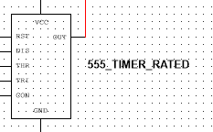
2 | 计数器 | 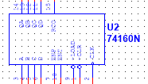
3 | 数码管 | 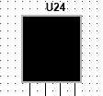
4 | 蜂鸣器 | 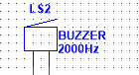
5 | 两输入与门 | 74ALS09M
6 | 三输入与门 | 7410N
7 | 四输入与门 | 74ALS21AM
8 | 三输入或门 | 4075BD_10V
9 | 四输入或门 | NOR4
10 | 非门 | 7404N
11 | 电阻 | 10kΩ
12 | 电容 | 47μf, 10nf
13 | 导线 | 若干
14 | 电源 | 若干
15 | 开关 | 若干
六、报告总结
在完成这次数字电路与逻辑设计课程的大作业过程中，我深刻体会到了理论与实践相结合的重要性，也感受到了数字电路设计的魅力与挑战。这次大作业要求我们设计并实现一个基于简单逻辑芯片的数字电子钟，这对我来说既是一次难得的学习机会，也是一次对自我能力的考验。
从最初的方案设计到最终的电路实现，我经历了无数次的尝试与调试。在设计信号源时，我通过555计时器成功产生了稳定的1Hz标准秒信号，为整个数字电子钟提供了准确的时间基准。同时，我还设计了带开关的直流电路，实现了手动脉冲输入的功能，这在校时过程中发挥了重要作用。
在计时与显示电路的设计中，我采用了74160计数器芯片，通过整体置零法构建了模60（秒、分）、模24（时）和模7（日）计数器。这一过程中，我深刻体会到了计数器芯片在数字电路中的核心作用，也学会了如何根据实际需求选择合适的芯片并进行电路设计。使用数码管进行时间显示，让我对数字显示技术有了更直观的认识。
校时电路的设计是这次大作业中的一大难点。我通过单刀双掷开关实现了对秒、分、时、日的分别校时，且支持十位和个位的单独校时。这一设计提高了校时的灵活性和准确性，但也让我在校时过程中遇到了不少挑战。例如，对十位进行单独校时时可能产生越界问题，但通过不断尝试和调整，我最终找到了合适的解决方案。
在报时电路的设计中，我实现了整点报时功能，并通过组合电路控制蜂鸣器在整点前呜叫五次低音（500Hz），整点时呜叫一次高音（1000Hz）。尽管在软件模拟中遇到了蜂鸣器相互抑制的问题，但通过电路设计验证，我确认了电路设计的正确性，并意识到这可能是软件模拟环境的问题。
回顾整个设计过程，我不仅加深了对数字电路与逻辑设计课程知识的理解与应用能力，还积累了宝贵的实践经验。我学会了如何根据实际需求进行电路设计、调试和优化，也体会到了数字电路设计的乐趣和挑战。未来，我将继续努力探索和创新，不断优化和完善数字电子钟的设计与功能，争取实现更加稳定、可靠且功能丰富的数字电子钟。

